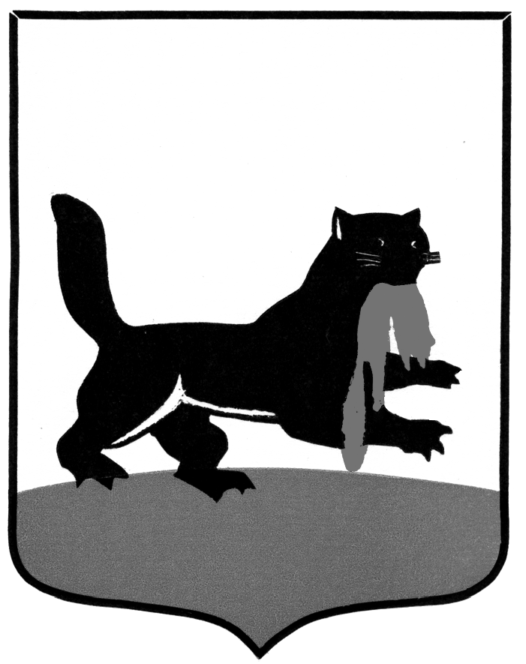
РОССИЙСКАЯ ФЕДЕРАЦИЯ

АДМИНИСТРАЦИЯ ГОРОДА ИРКУТСКА

П О С Т А Н О В Л Е Н И Е

от _________ № ______________

от 26.02.2013 г. № 031-06-357/13
О закреплении территорий
за конкретными муниципальными
общеобразовательными учреждениями
города Иркутска

В целях соблюдения конституционных прав граждан на получение общедоступного и бесплатного основного общего образования, руководствуясь ст. ст. 16 и 31 Закона Российской Федерации «Об образовании», ст. 16 Федерального закона «Об общих принципах организации местного самоуправления в Российской Федерации», ст. ст. 37, 38, 42 Устава города Иркутска, администрация города Иркутска
П О С Т А Н О В Л Я Е Т:

1. Закрепить территории за муниципальными общеобразовательными учреждениями города Иркутска, расположенные в пешеходной доступности от образовательных учреждений (Приложения № № 1, 2, 3, 4).

2. Отменить постановление администрации города Иркутска от 03.04.2012 № 031-06-614/12 "О закреплении территорий за конкретными муниципальными общеобразовательными учреждениями города Иркутска".

3. Контрольному отделу организационно-контрольного управления аппарата администрации г. Иркутска внести информационную справку в оригинал постановления администрации города Иркутска от 03.04.2012 № 031-06-614/12 о дате его отмены настоящим постановлением.

4. Управлению по информационной политике, связям со средствами массовой информации и общественностью администрации города Иркутска опубликовать настоящее постановление с приложениями.

5. Контроль за исполнением настоящего постановления возложить на и. о. заместителя мэра - председателя комитета по социальной политике и культуре администрации города Иркутска Перегудову В.В.

Мэр города Иркутска В.И. Кондрашов

